1 класс Выразительное чтение Повторение – мать учения
Дорогие ребята! Повторим некоторые упражнения по выразительному чтению!!!
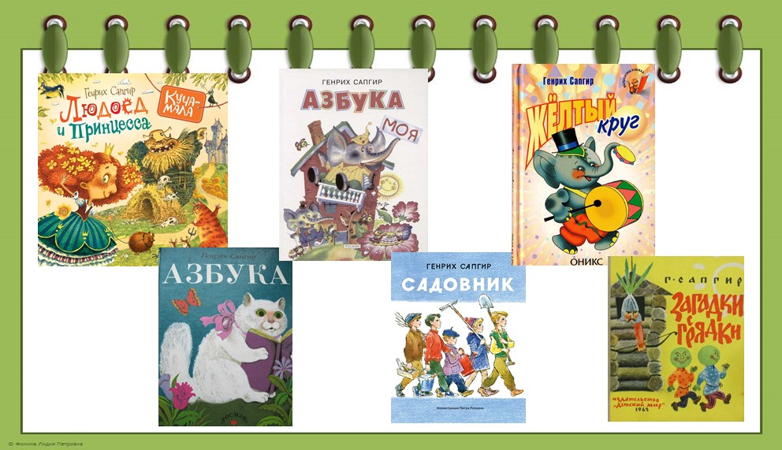
Первый раз прочитай скороговорку медленно, второй –быстрее, третий –очень быстро.
ТРИ СОРОКИ –ТАРАТОРКИ
ТАРАТОРИЛИ НА ГОРКЕ

Первый раз прочитай стишок тихо, второй громче, третий –очень громко.
ГУСЬ ГНЕЗДО СВОЁ ЧИНИЛ,
ГУСЬ СЧИТАЛКУ СОЧИНИЛ,
И ГОГОЧЕТ, И ГОГОЧЕТ:
ЗАУЧИТЬ СЧИТАЛКУ ХОЧЕТ!
УЧИМСЯ ПРАВИЛЬНО ДЫШАТЬ
Покатился карандаш ◻ПРИСЯДЬ НА КОРТОЧКИ ОКОЛО СТОЛА, ПОЛОЖИ ПЕРЕД СОБОЙ КАРАНДАШ И ПОДУЙ НА НЕГО ТАК, ЧТОБЫ ОН ПОКАТИЛСЯ.
ЧИТАЕМ С РАЗНОЙ ИНТОНАЦИЕЙ
ОТ ТОПОТА КОПЫТ ПЫЛЬ ПО ПОЛЮ ЛЕТИТ-ПРОЧИТАЙ -УДИВЛЁННО: «СКОЛЬКО ПЫЛИ ПОДНЯЛОСЬ В ВОЗДУХЕ!»
-ПРОЧИТАЙ -ВСТРЕВОЖЕНО: «ОТ ЧЕГО СТОЛЬКО ПЫЛИ ПОДНЯЛОСЬ?»
-ПРОЧИТАЙ –ВОСХИЩЁННО: СЕЙЧАС УВИДИМ ЧТО –ТО НЕОБЫЧНОЕ!»
-ПРОЧИТАЙ –ГРУСТНО: «БЫЛО ТАК ХОРОШО, А ТЕПЕРЬ СТОЛЬКО ПЫЛИ».

ЗНАКИ ПРЕПИНАНИЯ Прочитай, утверждая.

Я – ТОЧКА.
ОДИНОЧКА.
ЗАКАНЧИВАЮ.
ТОЧКА.
Спасибо! А теперь выбери одну из книг на картинке и прочитай!

